Årsberetning VeTeBu redaktørforening 2019

Medlemstall
Foreningen hadde 70 aktive medlemmer og 10 pensjonister ved utgangen av 2019. Tilsvarende tall for 2018 var hhv 66 og 10.

Økonomi
Inngående saldo ved årets begynnelse var kr 141.881. Ved årets slutt var det kr 79.142 på konto. Regnskapet er vedlagt årsberetningen.

Årsmøte og vårmøte
Det framkom ingen merknader til innkalling og årsberetning. Mette Stensholt Schau redegjorde for økonomien i foreningen. Beholdning ved inngangen av året var 141.881 kroner. Det var ingen merknader til regnskapet.

Valg
Det er ingen valgkomité - styret er selvsupplerende. Årsmøtet ga sin tilslutning til at Janne Sundelius Braathen (Drammens Tidende) går ut av styret og erstattes av Audun Bårdseth (Gjengangeren). Styret i VeTeBu redaktørforening består dermed av Heidi Pleym (NRK, leder), Mette Stensholt Schau (NRK, kasserer), Audun Bårdseth (Gjengangeren) og Tom Erik Thorsen (Varden, sekretær).
Leder i Skup-juryen, Bernt Olufsen, foredro om satsing på undersøkende journalistikk i lokale redaksjoner og ga sine råd.
Samfunnsredaktør i Tønsbergs Blad, Marie Olaussen, nyhetsredaktør i Varden, Eirik Haugen og vaktsjef i NRK Telemark, Richard Aune fortalte om podkastsatsingene i sine respektive mediehus.
Årsmøtet samlet seg deretter til middag på restaurant Steak, før «overgang» til vårmøtedelen.
Redaktørforeningen arrangerte blant annet sammen med Vestfold Journalistlag for første gang et åpent arrangement på Færder bibliotek i Tønsberg sentrum for å bringe betydningen av undersøkende journalistikk ut til folket. I år besto møtet i hovedsak besto av to foredrag:
- Kristoffer Egeberg, redaktør i Faktisk.no, om om falske nyheter og hvordan vi kjenner dem igjen.
- Journalister i VG, Mona Grivi Norman og Maria Mikkelsen, Tolga-saken: «Slik jobbet vi, dette ble konsekvensene og derfor er det viktig med slik journalistikk»

Styrets aktivitet
Det er avholdt to styremøter i perioden, i tillegg til løpende kontakt etter behov. Styrets aktivitet har primært knyttet seg til organisering av årsmøte/vårmøte og høstmøte/studietur. Styrets leder har deltatt, som regionens representant, på møter i regi av redaktørforeningen.

Høstmøte/studietur
Det ble arrangert studietur til Strasbourg 17-20. oktober 2019. Det var 22 deltakere på turen.

Den faglige delen av programmet inneholdt orientering om Europarådets viktigste saker og rolle, møte med Bjørn Magnus Berge, ekspedisjonssjef og sekretær for Ministerkomitéen i Europarådet. Det var deretter omvisning og møte med Alun Drake i Europarådets medieavdeling med temaet «I hvilke europeiske land er pressefriheten under press og hvorfor? – og hva gjør Europarådet i disse landene?»
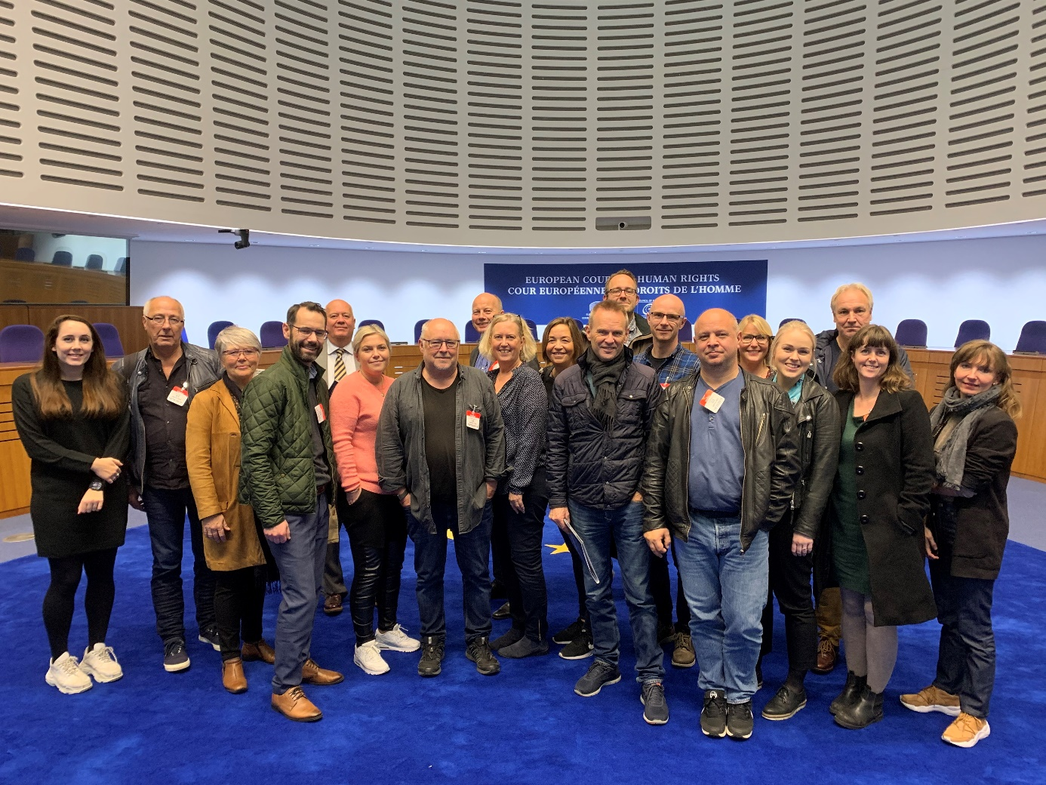
Det var videre en sesjon i Den europeiske menneskerettighetsdomstolen og møte med den norske dommeren, Arnfinn Bårdsen, som foredro om viktige saker og sakstyper, og om behandlingen av saker mot Norge. Det var deretter en seanse med to franske journalister om deres hverdag og hvilke utfordringer som preger medienes arbeid i Frankrike.
Skien, 3. februar 2020
Tom Erik Thorsen
sekretær

